

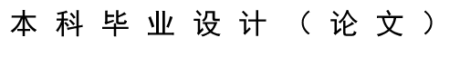

基于C#的常州高校校园失物登记与招领
管理系统设计

学院名称： 计算机工程学院
专 业： 计算机科学与技术
班 级： 12计2ZS
学 号： 12141212
姓 名： 吴玲霞
指导教师姓名： 柳益君
指导教师职称： 副教授

二〇一六 年 五 月

基于C#的常州高校校园失物登记与招领管理系统设计

摘 要：随着高校的扩招，大学生越来越多。大学生携带的东西比较多，而且需要到处走动，难免出现物品丢失的情况。因此，本文开发常州高校校园失物登记与招领管理系统为大学生们提供失物寻找的服务。
系统采用C#为开发语言，编程工具为Visual Studio 2012，SQL Server作为数据库。系统分为前台用户和后台管理两部分。用户可以进行注册登录、用户信息管理、失物信息的浏览、登记与认领，以及对已认领信息进行投诉。管理员可以注册登录、管理员信息管理、添加失物登记信息、审核认领信息及处理投诉信息。经过测试，系统具有良好的稳定性和鲁棒性，为高校校园失物登记与招领管理提供了一个可靠、便捷的平台。
关键词：失物登记，失物管理，C#，SQL Server

The Design of Lost Property Registration and Management System for Changzhou College Campus based on C#

Abstract: With the expansion of college enrollment, college students become more and more. Because college students carry many things and need to walk around, loss of things is inevitable. Therefore, this paper develops a lost property registration and management system for Changzhou college campus to provide service of property seeking for college students.
The system uses C# as the development language, Visual Studio 2012 as the programming tool, SQL Server as the database. The system is divided into two parts of the front user and background management. The user can register and login, manage user information, browse information of the lost property, registration and claim, and complaint. The administrator can register and login, manage manager information, add the information of lost property, audit claim information and deal with complaints. Testing results show that the system has good stability and robustness, and provides a reliable and convenient platform for lost property registration and management at college campus.
Keywords: Lost goods registration, Lost property management, C#, SQL Server

目录

前言 1
第1章 绪论 2

1.1 课题背景 2

1.2 课题意义 2
第2章 系统开发工具和技术 4

2.1 C#语言 4

2.2 SQL Server数据库 4

2.3 Visual Studio开发环境 4
第3章 系统分析和设计 5

3.1 系统目标 5

3.2 开发过程 5

3.3 系统功能设计 6

3.3.1 前台用户功能 6

3.3.2 后台管理功能 7

3.3.3 系统总体功能模块 8
第4章 数据库设计 9

4.1 概念结构设计 9

4.2 数据表设计 14
第5章 系统实现 18

5.1 前台用户功能实现 18

5.1.1 注册和登录 18

5.1.2 用户个人信息维护 19

5.1.3 失物信息查看 20

5.1.4 失物招领信息查看 20

5.1.5 失物登记 22

5.1.6 认领记录查看及投诉 25

5.2 后台管理功能实现 25

5.2.1 管理员注册及登录 25

5.2.2 管理员个人信息维护 27

5.2.3 密码修改 27

5.2.4 用户管理 28

5.2.5 失物信息管理 28

5.2.6 审核认领信息 32

5.2.7 投诉处理 33
第6章 系统测试 35

6.1 测试目的和测试环境 35

6.2 测试方法 35

6.3 测试结果 36
结束语 37
参考文献 38
致谢 39

前言

在日常生活中，我们难免会遇到丢三落四就把东西弄丢了的事，而且找回的可能性也很小，所以即使事小，但有时候真的很急人，也会破坏了一天的好心情。我们平时在家里这么小的地方都会把东西弄丢，而且还会找很久都找不到。何况是像我们现在一样在的高校呢，占地面积就是家里面积的好多倍，把东西弄丢了就会需要找很多地方，而且会更难找到。
随着高校进一步扩招，大学生已经越来越多了。大学生在校学习的课程比较多，所需要的物品就更是不计其数了，丢三落四是再正常不过的事了。平时还得参与各种社会实践的活动。这样经过四年的大学时光的学生携带的东西肯定会比较多，如学习所需要用到的课本和笔记本、学习用具等，还有手机等各种通讯设备，还有一些专业课程设备和各种社团活动所需要的材料等。大学生不仅所需要携带的东西比较多，而且还需要四处走动进行更多的历练。现在的大学校园不会不像高中那样，大学校园的占地面积基本上是高中占地面积的十几倍以上，学生们在大学校园走一圈就需要很长的时间，那么学生们丢东西就会避免不了的。但是现在很多大学里都没有设立一个专业的平台用来解决学生丢失物品和捡到物品的问题，学生们东西丢了也不知道去哪里登记自己丢失的东西，最后学生只能自己承担这个损失。而且学生捡到东西后也不知道要交给谁，只能交给自己的辅导员，但辅导员也不知道给谁。所以就造成了辅导员那有一堆东西，而并没有学生知道来认领物品。而学生丢失的东西也找不到。因此急需要一个好的软件来管理这些失物的信息。
基于上述原因,本文设计并开发了一个常州高校校园失物招领与登记的管理平台，为学生们提供服务。本系统可以帮助到更多的人进行在线寻找失物或者失主，从而使物归原主，解决了高校学生工作的一大难点。

第1章 绪论

1.1 课题背景
现今时代，计算机技术已经得到了很好的发展，全球应用的地方非常广泛，利用计算机技术来实现各种管理信息及管理技术已经是一个必然趋势所在。高校逐渐加大招收力度，大学生已经越来越多，现在的大学课程丰富多彩，各式各样，而且还有各种有意义的社会实践活动和文艺活动在校园内展开，学生经常参加各种活动，有利于提高他们的兴趣爱好以及综合素质。因此平时生活中学生需要携带的东西都会比较多，处理学习用的书本知识，还有手机等各种通讯设备，还有笔记本或者专业课程设备，还有各种社团活动需要的材料等。，学生平时需要到处走动，但是现在的大学又不像高中那样，大学的校园占地面积比高中的校园占地面积大很多，有时学生宿舍在南苑，却要跑到北苑去上课，中间路程也是挺远的，那么丢东西就是不可避免的了。一般的大学里都没有关注到学生丢东西这一事件，所以都忽略了这一现象，而缺少这样一个专业的平台来解决学生失物招领这一具体事件。学生东西丢了也不知道去哪里登记也不知道找那个老师，学生只能自己去慢慢的寻找丢失物品，找不到丢失物品也只能自己默默承受。而学生捡到东西后也不知道要交给谁，只能交给辅导员，但辅导员也不知道给谁。所以就造成了辅导员那有很多学生捡到的东西，而很学生丢失了东西也不知道要到哪里去询问。因此急需要一个软件来处理这样一个问题。
基于上述原因，本文设计并开发了校园失物登记与招领管理系统，使失物招领信息管理清晰化，透明化，便于操作，易于管理。通过在线发布自己的丢失物品，以便让更多人能够看到信息后可以帮助找寻，同时捡到东西的人也可以发布捡到物品的信息，或者交到服务中心由管理员进行发布失物招领的信息，失主可以通过信息进行确认然后招领。通过这个系统可以帮助到更多的人,让人们能够进行在线找到丢失的物品或找到物品的失主。

1.2 课题意义
失物招领已经是我们日常生活中不可或缺的一部分。开发常州高校校园失物登记与招领管理系统迫在眉睫，这一系统的具体特征主要体现在以下几个方面：
1.普遍性
人们难免会有丢失东西的时候，当然也会有捡到东西不知还给谁的时候，有的也只能去交给警察叔叔。常州高校校园失物登记与招领管理系统的用户是面向所有广大高校学生和老师的。他们全都可以通过这样一个平台来解决自己丢失物品的问题，或自己捡到物品没地方上交的问题。
2.省时、省力
我国甚至很多国家都设有失物招领站，但是这样的一个站台将耗费太多的人力、物力及财力，而且别人丢失的东西有的时候会放置很久都没有人前来认领，就会导致失物堆积甚至失效，最后就使这些物品没有用武之地了。平时大多数人捡到东西后的第一反应可能是交给警察局，虽然此方法也是可行的，但是总归有一定的弊端，而且失主不见得会去警察局找。就算去找，也着实浪费了很多时间。所以，这就体现了失物招领平台的重要性和可行性，相比去警察局会显得更省时又省力。
3.取消地域性限制
当你在北苑食堂丢失了饭卡，但宿舍在南苑，一时间你肯定会很难找到，这样就可以在登录常州高校校园失物登记与招领管理系统以后，在系统上登记自己丢失的东西，然后有人看到后就会主动联系你，这样就取消了地点位置的限制。给学生们提供了很好的便捷性。

第2章 系统开发工具和技术

2.1 C#语言
C#作为一种精准、简单易懂、而且类型比较安全，同时又是面向对象的一种语言。图在计算机技术的各个方面的使用范围已经越来越广泛了，主要突出的是在编程上。当然，在其他方面的功能性也在不断的增强。C#在编写代码以及运行代码的时候，能够快速的检查程序是否出现编译错误，运行过程是否存在问题。C#可以在进行编写程序的时候将代码改成一种通用的语言，以便能够提高程序执行的速度。C#因为通用语言的机制，只需要通过保留几个简单的程序就可以直接移植到其他的系统里面了。C#并没有要求开发者直接编译机器语言，也不需要开发者直接执行机器指令，这体现了C#语言的解释性优点。

2.2 SQL Server数据库
开发者可以通过SQL语言和数据库联系起来，对数据库里面的各种数据进行修改，完成各种要求。SQL语句经常被用做添加信息、修改数据、删除一些没用的内容等操作。到现在看来，绝大部分的数据库都用SQL语言作为自身的语言的标准。SQL Server在安全上面有很大的提高，像在数据库外面设置加密，进行默认设置等。为了防止管理员在数据库出问题时无法进入数据库解决问题，于是在数据库内放置了一个专门管理员才能进入的通道。管理员因此就可以解决那些出现的问题。

2.3 Visual Studio开发环境
本系统使用Visual Studio 2012作为开发环境。Visual Studio 2012是由微软公司推出的一种开发环境。它的目的就是帮助大家在贵在创意、重在速度的IT市场中发展壮大。
Visual Studio 2012它拥有全新的外观和感受，整个界面经过了重新设计，简化了工作流程，并且提供了访问常用工具的捷径。工具栏经过了简化，减少了选项卡的混乱性，人们可以使用全新快速的方式找到代码。所有这些改变都可以让人们更轻松地使用应用程序，以各自喜爱的方式工作。

第3章 系统分析和设计

3.1 系统目标
虽然丢东西是无可避免的，但是我国目前尚未发现一个像样的关于失物招领的高校管理平台，可以在网上查到的也是几个网站，而且很少有人丢了东西还会去上网寻找。所以开发常州高校校园失物登记与招领管理系统，是现今新型网络时代的一个趋势，因此系统具有被开发实现的价值。随着大数据的兴起，好多新的服务都是围绕着用户的。这些服务给用户提供贴身的服务，为此本系统必须具备以下目标：
1.将不必要的管理冗余进行删除，以便能够实现管理的规范化。
2.代码实现标准化，软件能够统一化，要求确保软件的可维护性以及它的实用性。
3.系统的页面尽量能够简单化，做到方便实用，能够尽量满足人们的需要。
4.系统管理员需要对用户的权限进行管理，使每个用户都具有一定的权限，这样才可以保证系统的安全。
5.为人们提供一个安全稳定的工作平台。
6.系统运行稳定、而且安全可靠。系统应具有易用、通用、效率等特性，即系统编辑过程中对用户需求的更改能够更加规范，因此就需要系统具有模块化，这样系统就更容易维护，复用效率更高；系统操作应具有老少皆宜，便于上手的特征，即没有计算机学习基础的人们拿到系统后也能够很快上手，能够用系统来达到他们想要的效果。

3.2 开发过程
系统的开发过程总体来说首先是问题的定义、其次是可行性的研究和需求的分析、接着是概要设计和详细设计以及编码，最后进行单元和综合的测试，以及运行维护这几个环节。在问题的定义、可行性的研究和需求分析阶段实现系统定义，主要是用来分配系统操作人员的权限，分析系统应该具备的具体功能。在概要设计、详细设计和编码实现阶段主要完成对系统逻辑以及物理上的设计和开发；在单元测试和综合测试阶段主要用于发现系统所潜在的问题，并加以修改，能够提高系统的实用性。最后的系统维护主要用于对系统运行过程中暴露出来的问题进行必要的分析和纠正，对各种软硬件资源进行维护处理。
该项目开发流程：
1．需求分析，查阅各类书籍，收集资料。
2．安排项目制作流程：
（1）通过了解各种工具的优缺点，选择最后所使用的工具。
（2）配置环境，设置IIS -> SqlServer ->Visual Studio。
（3）通过自己查询资料、老师的指导，选择项目开发的框架模式。
（4）根据自己的风格制作用户界面。
（5）制作管理员界面。
（6）项目测试与修改。
3．设计用户界面包括登录界面，信息查询界面，信息维护界面，丢失物品登记，失物招领等功能。
4．设计管理员界面。
5．对系统的需求进行扩充与完善。
6．项目测试。

3.3 系统功能设计
系统中的用户分为两类，一类是用户，一类是管理员。管理员的权限最大，可以管理系统内的一切资源，用户只能操作自己相关的信息。

3.3.1 前台用户功能
常州高校校园失物登记与招领管理系统的前台用户功能模块包括：注册登录、用户个人信息维护、失物信息查看、失物招领信息查看、失物登记、认领记录查看、投诉。用户对实物认领有疑问的话，可以进行投诉，告诉管理员这个物品有可能被冒领，然后管理员对其进行审核，审核成功后，管理员将物品要回，并将物品状态改为未认领，供用户重新认领。
前台用户的功能结构如图3-1所示。
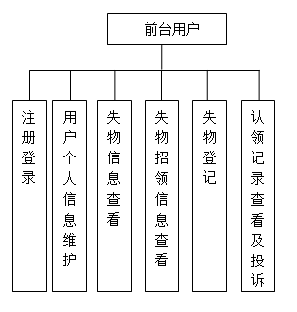
图3-1 前台用户的功能结构

3.3.2 后台管理功能
常州高校校园失物登记与招领管理系统的管理员功能模块包括：管理注册、管理员登录、管理员个人信息维护、密码修改、失物信息管理、审核认领信息、投诉处理。其中失物信息管理包括：登记失物信息、修改失物信息、删除失物信息及查询失物信息。
后台管理的功能结构如图3-2所示。
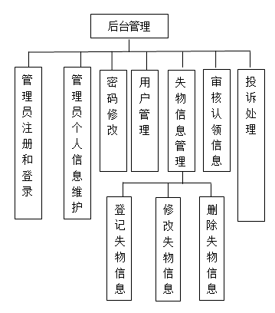
图3-2 后台管理的功能结构

3.3.3 系统总体功能模块
根据对常州高校校园失物登记与招领管理系统分析确定的系统总体设计思想，现将系统总体功能模块概括如图3-3所示。
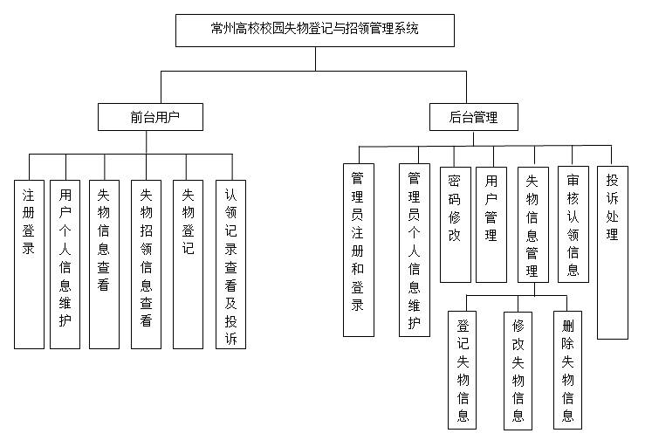
图3-3 系统功能模块
每个用户在使用系统前都必须先进行登录验证，这样有利于判断用户是否合法，同时便于在用户登录时根据用户类别分配不同的使用权限，从而提高系统的安全性。在每个操作完成后都会自动跳转到主界面开始下一个操作的选择。

第4章 数据库设计

4.1 概念结构设计
通过将系统分析得到的用户需求抽象为反应出用户观点的信息结构，进行概念结构设计。概念结构设计主要采用了基本的实体—联系图，即E-R图方法。根据系统分析的要求，首先确定实体集和属性，然后根据实体，确定了相应的联系，并且对E-R模型进行了简单的扩充。从设计层面这个角度分析，先进行了局部E-R模型的设计，然后对局部E-R模型进行合并得到了最终的全局E-R模型。合并的过程如图4-1所示。
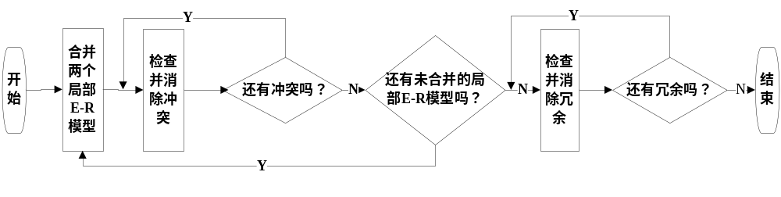图4-1 局部E-R模型合并为全局E-R模型流程图
通过对常州高校校园失物登记与招领管理系统进行分析，得到八个实体：会员、失物信息、认领信息、丢失物品信息、投诉信息、丢失地点、丢失类别、管理员信息。
1.会员
会员有属性ID、用户名、密码、电话、性别、邮箱、地址，会员实体属性如图4-2所示。
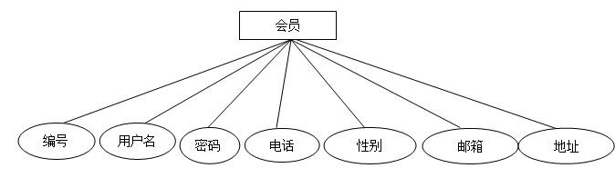
图4-2 会员实体属性图

2.失物信息
失物信息有属性失物编号、失物类别、失物地点、失物时间、失物名称、物品描述、用户编号、用户姓名、用户电话、失物备注、是否找到，失物实体属性图如图4-3所示。
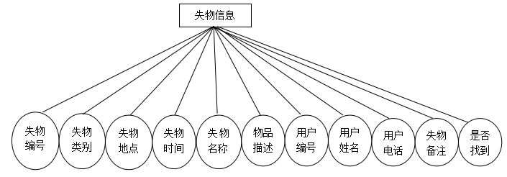
图4-3 失物信息实体属性图

3.认领信息
认领信息有属性认领编号、认领物品编号、认领人编号、认领姓名、认领电话、审核、认领时间，认领实体属性图如图4-4所示。
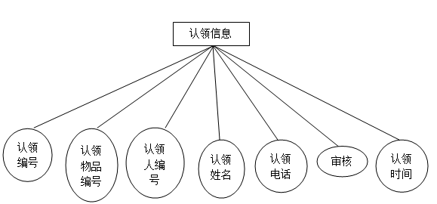
图4-4 认领信息实体属性图

4.丢失物品信息
丢失物品信息有属性失物编号、失物类别、失物地点、失物时间、失物名称、物品描述、丢失图片、失物认领、失物认领编号、失物电话、失物时间、是否认领，丢失物品信息实体属性图如图4-5所示。
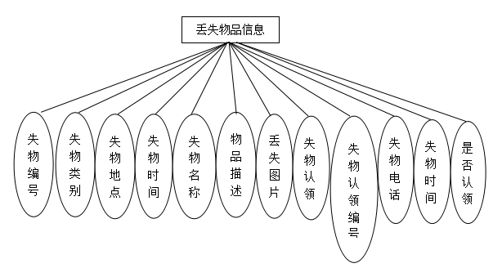
图4-5 丢失物品信息实体属性图

5.投诉信息
投诉信息有属性投诉编号、投诉物品编号、投诉人编号、投诉人姓名、投诉人电话、是否查看、投诉时间，投诉信息实体属性图如图4-6所示。
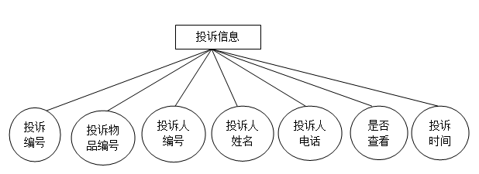
图4-6 投诉信息实体属性图

6.丢失地点
丢失地点有属性丢失地址编号和丢失地址名称，丢失地点实体属性图如图4-7所示。
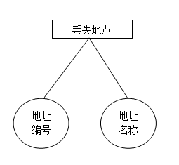
图4-7 丢失地点实体属性图

7.丢失类别
丢失类别有属性丢失类别编号和丢失类别名称，丢失类别实体属性图如图4-8所示。
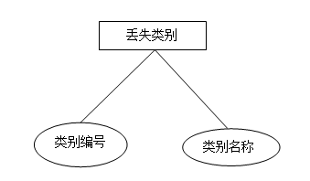
图4-8 丢失类别实体属性图

8.管理员信息
管理员信息有属性管理员编号、管理员姓名、管理员密码、管理员性别、管理员邮箱、管理员电话号码、管理员家庭地址，管理员信息实体属性图如图4-9所示。
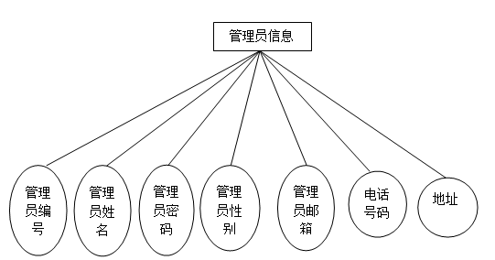
图4-9 管理员信息实体属性图

根据系统的各个实体属性图，设计了一个全局E-R图。在局部E-R图合并的过程中，主要是为了消除了三种冲突：属性冲突、命名冲突和结构冲突。最后，对合并得到的全局E-R模型进行进一步的修改，强化功能的完备性，满足系统中的分析需求。全局E-R图如图4-10所示。
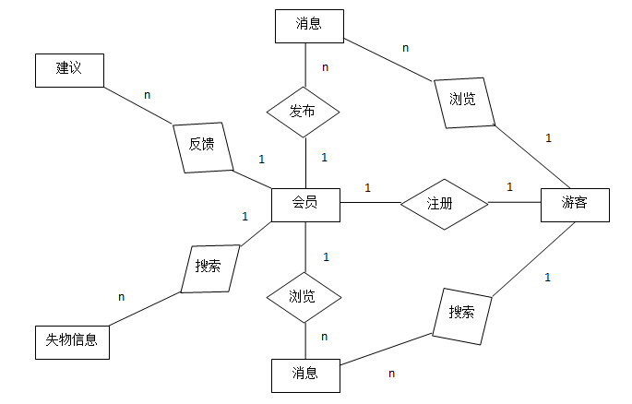
图4-10全局E-R图

4.2 数据表设计
根据概念结构设计的全局E-R模型图进行逻辑设计。主要是将E-R模型向关系模型转换。根据相应转换规则，得到八张数据表：失物信息表、失物类别信息表、丢失物品信息表、失物地点信息表，失物类别信息表，认领信息表、管理员信息表、会员信息表。
1.会员信息表
会员信息表见表4-1。
表4-1 会员信息表
字段标识 | 字段名称 | 数据类型 | 可否为空 | 是否主键
Sid | 会员编号 | Nvarchar | 否 | 是
Sname | 会员用户名 | Nvarchar | 是 | 否
Spwd | 会员密码 | Nvarchar | 是 | 否
Sex | 会员性别 | Nvarchar | 是 | 否
Emall | 会员邮箱 | Nvarchar | 是 | 否
Photonumber | 会员电话 | Nvarchar | 是 | 否
Address | 会员地址 | Nvarchar | 是 | 否

2.失物信息表
失物信息表见表4-2。
表4-2 失物信息表
字段标识 | 字段名称 | 数据类型 | 可否为空 | 是否主键
lostid | 失物编号 | Int | 否 | 是
Lostleibie | 失物类别 | Nvarchar | 是 | 否
lostaddress | 失物地点 | Nvarchar | 是 | 否
losttime | 失物时间 | Datetime | 是 | 否
Lostname | 失物名称 | Nvarchar | 是 | 否
lostmiaoshu | 物品描述 | Text | 是 | 否
Userid | 用户编号 | Nvarchar | 是 | 否
Username | 用户姓名 | Nvarchar | 是 | 否
Usertel | 用户电话 | Nvarchar | 是 | 否
Beizhu | 失物备注 | Text | 是 | 否
Iszhaodao | 是否找到 | Nvarchar | 是 | 否

3.认领信息表
认领信息表见表4-3。
表4-3 认领信息表
字段标识 | 字段名称 | 数据类型 | 可否为空 | 是否主键
Renlingid | 认领编号 | Int | 否 | 是
Renlingwupinid | 认领物品编号 | Int | 是 | 否
Renlingrenid | 认领人编号 | Nvarchar | 是 | 否
Renlingname | 认领姓名 | Nvarchar | 是 | 否
Renlingtel | 认领电话 | Nvarchar | 是 | 是
Shenhe | 审核 | Nvarchar | 是 | 否
Renlingtime | 认领时间 | Datetime | 是 | 否

4.丢失物品信息表
丢失物品信息表见表4-4。
表4-4 丢失物品信息表
字段标识 | 字段名称 | 数据类型 | 可否为空 | 是否主键
lostid | 失物编号 | Int | 否 | 是
Lostleibie | 失物类别 | Nvarchar | 是 | 否
lostaddress | 失物地点 | Nvarchar | 是 | 否
losttime | 失物时间 | Datetime | 是 | 否
Lostname | 失物名称 | Nvarchar | 是 | 否
lostmiaoshu | 物品描述 | Text | 是 | 否
Lostpic | 丢失图片 | Nvarchar | 是 | 否
Lostrenling | 失物认领 | Nvarchar | 是 | 否
Lostrenlingid | 失物认领编号 | Nvarchar | 是 | 否
Losttel | 失物电话 | Nvarchar | 是 | 否
Losttime | 失物时间 | Datetime | 是 | 否
isrenling | 是否认领 | Nvarchar | 是 | 否

5.投诉信息表
投诉信息表见表4-5。
表4-5 投诉信息表
字段标识 | 字段名称 | 数据类型 | 可否为空 | 是否主键
Tousuid | 投诉编号 | Int | 否 | 是
tousuwupinid | 投诉物品编号 | Int | 是 | 否
tousuuserid | 投诉人编号 | Nvarchar | 是 | 否
tousuusername | 投诉人姓名 | Nvarchar | 是 | 否
tousuusertel | 投诉人电话 | Nvarchar | 是 | 是
ischakan | 是否查看 | Nvarchar | 是 | 否
tousutime | 投诉时间 | Datetime | 是 | 否

6.丢失地点表
丢失信息表见表4-6。
表4-6 丢失地点表
字段标识 | 字段名称 | 数据类型 | 可否为空 | 是否主键
Did | 地址编号 | Int | 否 | 是
dname | 地址名称 | Nvarchar | 是 | 否

7.丢失类别表
丢失类别表见表4-7。
表4-7 丢失类别表
字段标识 | 字段名称 | 数据类型 | 可否为空 | 是否主键
Lid | 类别编号 | Int | 否 | 是
leibie | 类别名称 | Nvarchar | 是 | 否

8.管理员信息表
管理员信息表见表4-8。
表4-8 管理员信息表
字段标识 | 字段名称 | 数据类型 | 可否为空 | 是否主键
aid | 管理员编号 | Nvarcha | 否 | 是
aname | 管理员姓名 | Nvarchar | 是 | 否
apwd | 管理员密码 | Nvarchar | 是 | 否
sex | 管理员性别 | Nvarcha | 是 | 否
email | 管理员邮箱 | Nvarcha | 是 | 否
Phonenumber | 电话号码 | Nvarcha | 是 | 是
address | 地址 | Nvarcha | 是 | 否

第5章 系统实现

5.1 前台用户功能实现

5.1.1 注册和登录
注册是用户的注册，图中注册用户编号008，用户姓名为凌天，用户性别为男，电子邮箱为13686239880@qq.com，密码和再次确认是隐藏数字的，还有联系方式为18765473980，家庭地址为江苏省常州市钟楼区花园街403号。具体实现界面如图5-1所示。
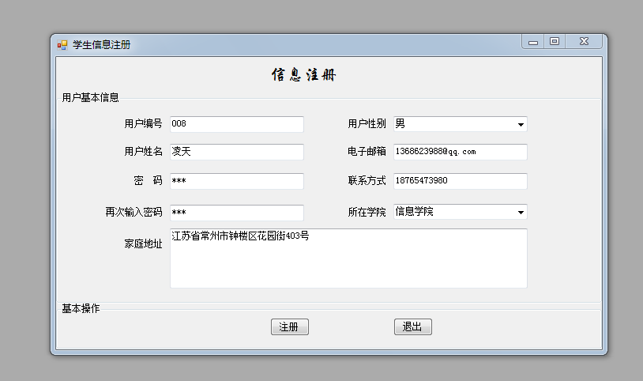
图5-1 用户注册
登录是用户的登录，首先输入账号为001，然后输入密码，角色选择用户，登录即可。具体实现界面如图5-2所示。
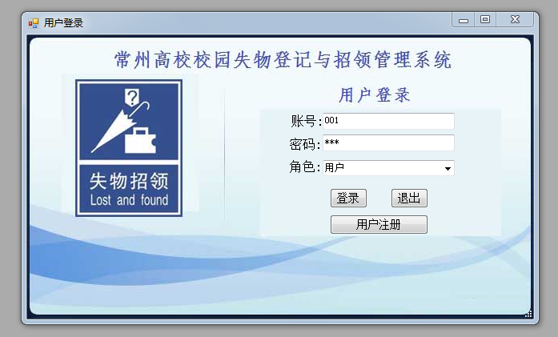
图5-2 用户登录

5.1.2 用户个人信息维护
用户个人信息维护主要是对用户的个人信息进行修改，其中包括性别修改、姓名修改、电子邮箱修改、联系方式修改、所在学院修改及用户家庭住址的修改。具体实现界面如图5-3所示。

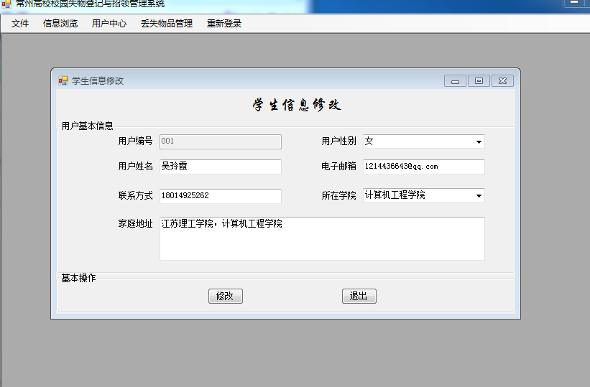
图5-3 用户个人信息维护

5.1.3 失物信息查看
失物信息查看主要可以通过物品类别、丢失地点、丢失时间及物品名的关键词来快捷地查找丢失物品信息。通过查找出的结果可以查看丢失物品的详细信息，如物品类型、丢失地点、丢失时间、失物名称、失主账号、失主名称、失主电话、物品的详细描述以及是否被找到的一个状态。具体实现界面如图5-4所示。

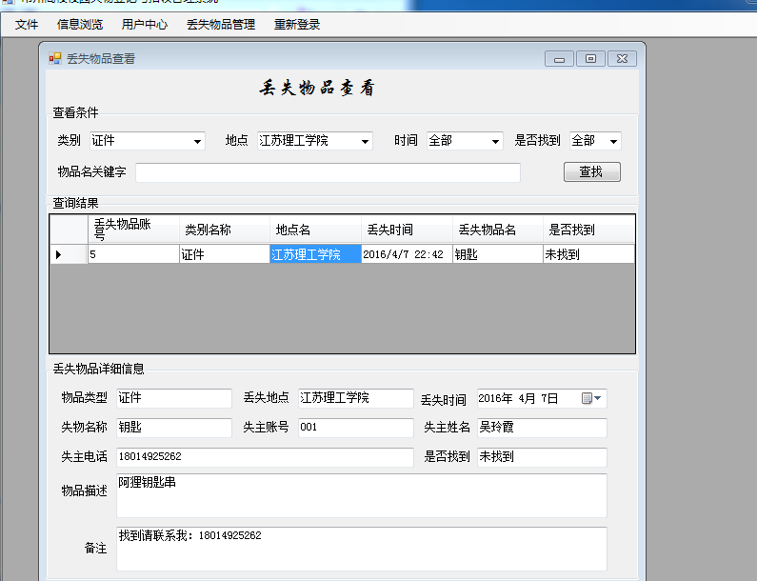
图5-4 失物信息查看

5.1.4 失物招领信息查看
失物招领信息查看主要可以通过物品类别、丢失地点、丢失时间及物品名的关键词来快捷地查找招领物品信息。通过查找出的结果可以查看招领物品的详细信息，如物品类型、捡到地点、捡到时间、捡到物品名称、物品的详细描述、物品的图片以及是否被找到的一个状态。具体实现界面如图5-5所示。

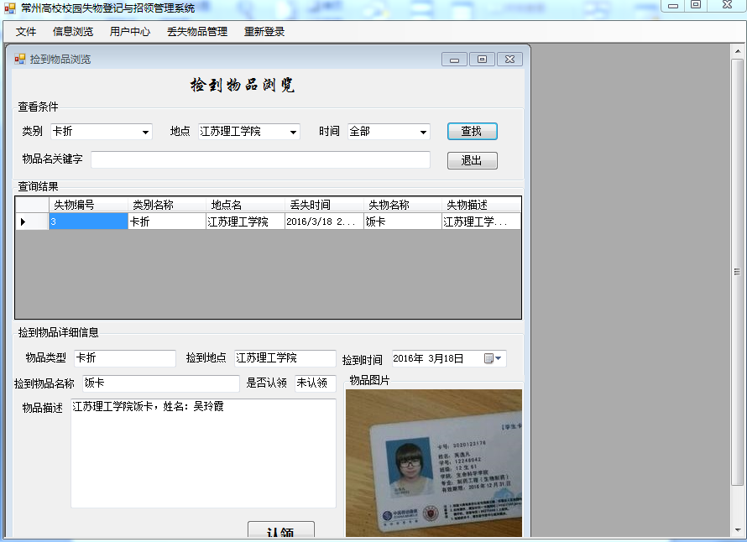
图5-5 失物招领信息查看
核心代码：
private void button1_Click(object sender, EventArgs e)
{
int tianshu = getday(comboBox3.Text);
string sqls = "select lostid as 失物编号,lostleibiename as 类别名称,lostaddressname as 地点名,losttime as 丢失时间,lostname as 失物名称,lostmiaoshu as 失物描述 from lostwupin where isrenling='未认领'";
string sqls1 = "";
string sqls2 = "";
string sqls3 = "";
string sqls4 = "";
if (comboBox5.Text == "全部")
{
sqls1 = " and 1=1 ";
}
else
{
sqls1 = string.Format(" and lostleibiename='{0}'", comboBox5.Text);
}
if (comboBox6.Text == "全部")
{
sqls2 = " and 1=1 ";
}
else
{
sqls2 = string.Format(" and lostaddressname='{0}'", comboBox6.Text);
}
if (comboBox3.Text == "全部")
{
sqls3 = " and 1=1 ";
}
else
{
sqls3 = string.Format(" and datediff(day,losttime,GetDate())<={0}", tianshu);
}

sqls4 = sqls + sqls1 + sqls2 + sqls3 + "and lostname like '%" + textBox1.Text + "%'";
dataGridView1.DataSource = database.MySql_select(sqls4);
}

5.1.5 失物登记
用户可以登记自己丢失的物品信息，包括：物品类别、丢失时间，丢失地点、物品名称、物品描述和物品的图片。具体实现界面如图5-6所示。
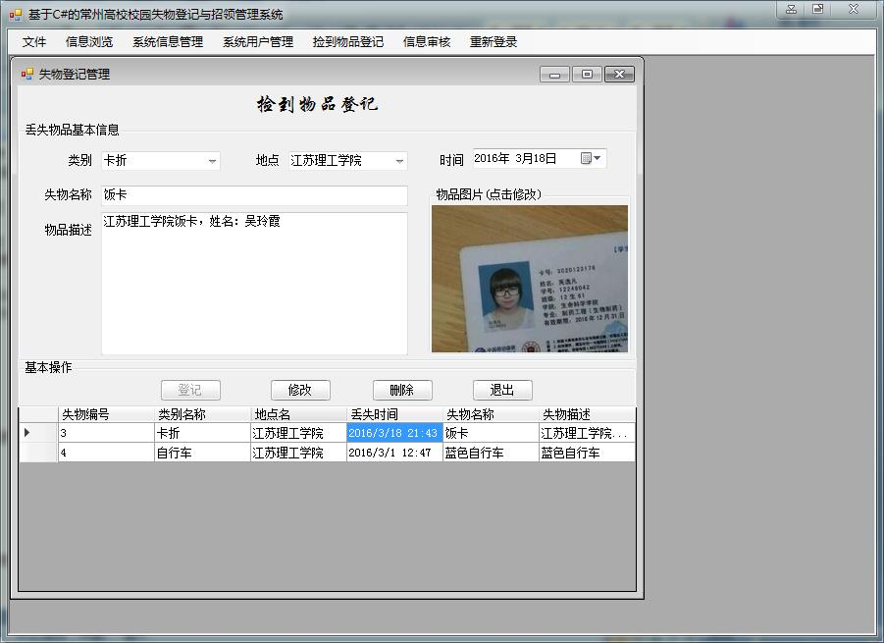
图5-6 失物登记界面
核心代码：
private void button1_Click(object sender, EventArgs e)
{
if (textBox1.Text == "")
{
MessageBox.Show("请完善信息后再登记");
return;
}
if (textBox2.Text == "")
{
MessageBox.Show("请完善信息后再登记");
return;
}
if (textBox3.Text == "")
{
MessageBox.Show("请完善信息后再登记");
return;
}
if (textBox4.Text == "")
{
MessageBox.Show("请完善信息后再登记");
return;
}
if (textBox5.Text == "")
{
MessageBox.Show("请完善信息后再登记");
return;
}
if (textBox6.Text == "")
{
MessageBox.Show("请完善信息后再登记");
return;
}
string sqls = string.Format("insert into diushi values('{0}','{1}','{2}','{3}','{4}','{5}','{6}','{7}','{8}','{9}')", comboBox1.Text, comboBox2.Text, dateTimePicker1.Value, textBox1.Text, textBox5.Text, textBox2.Text, textBox3.Text, textBox4.Text, textBox6.Text, comboBox3.Text);
database.MySql_insert(sqls);
MessageBox.Show("登记成功！");
showdata();
clears();
}
}

5.1.6 认领记录查看及投诉
用户可以查看已认领的全部物品信息，也可以通过物品类别、物品拾到地点、物品拾到时间和物品名关键字来快速查找已经认领过的物品清单。通过查询结果可以查看物品的详细信息，如物品类型、捡到地点、捡到时间、捡到物品名称、物品的详细描述、物品的图片以及是否被找到的一个状态。若用户对认领结果有所疑问，可申请投诉，希望管理员介入来深入调查。投诉成功后等待管理员进行审核。具体实现界面如图5-7所示。

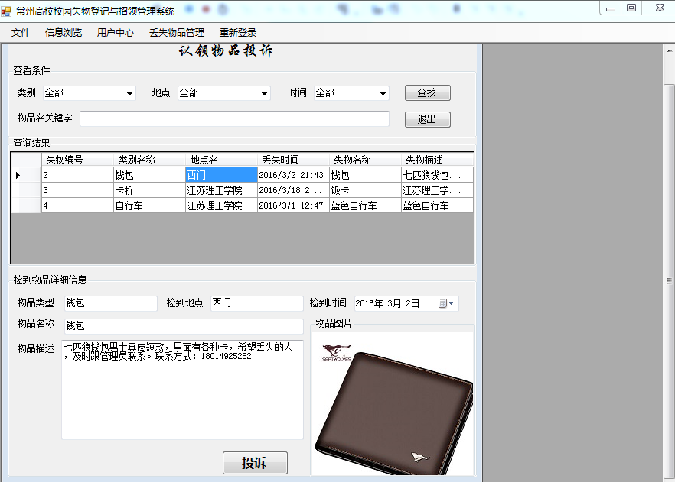
图5-7 认领记录查看

5.2 后台管理功能实现

5.2.1 管理员注册及登录
管理注册主要是管理员的注册，包括用户编号admin1、用户性别、用户姓名王月、电子邮箱126683983@qq.com、密码及密码确认、联系方式15787399933和管理员家庭地址江苏省常州市钟楼区中吴大道1009号。具体实现界面如图5-8所示。

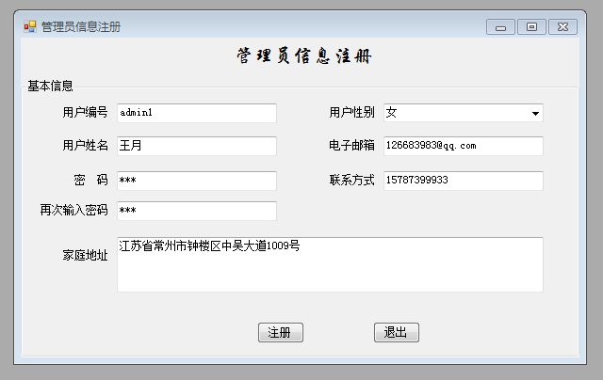
图5-8 管理员注册
登录是管理员的登录，首先输入账号为admin，然后输入密码，角色选择管理员，登录即可。具体实现界面如图5-9所示。
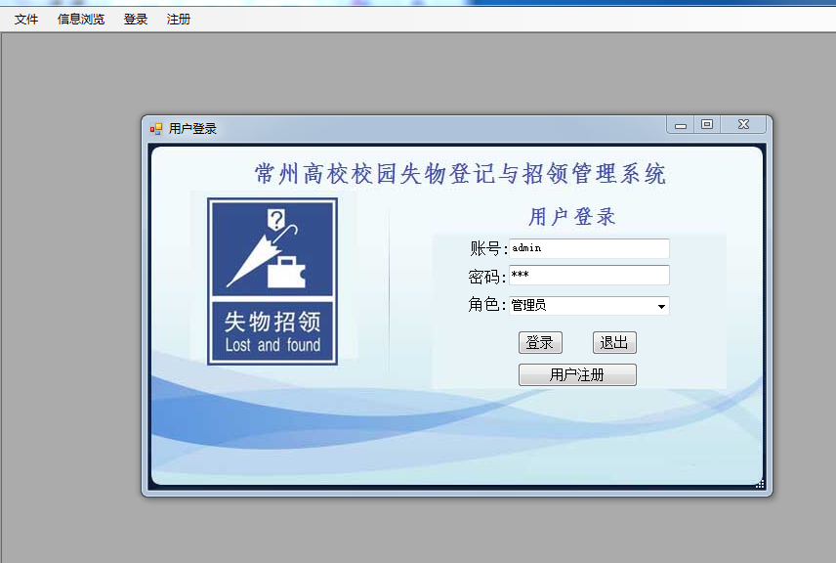
图5-9管理员登录

5.2.2 管理员个人信息维护
管理员个人信息维护主要是对包括对管理员性别、管理员姓名、电子邮箱、联系方式及家庭地址的修改及删除。具体实现界面如图5-10所示。

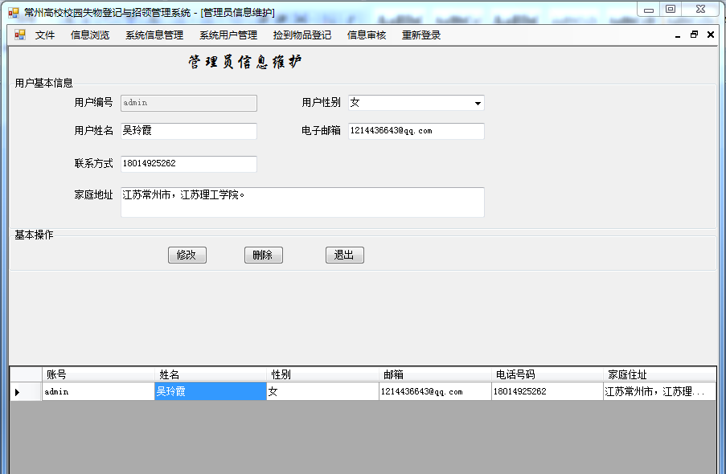
图5-10 管理员个人信息维护

5.2.3 密码修改
密码修改主要是管理员的密码修改，先输入旧密码再输入新密码，再次输入新密码即可修改密码。具体实现界面如图5-11所示。

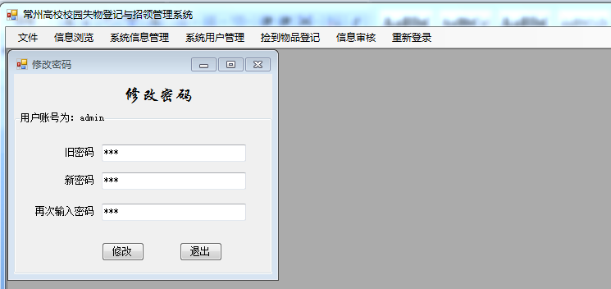
图5-11 密码修改

5.2.4 用户管理
用户管理主要是对学生信息管理，包括对学生的性别、姓名、电子邮箱、联系方式、所在学院及家庭地址的修改以及对学生信息的删除管理。具体实现界面如图5-12所示。

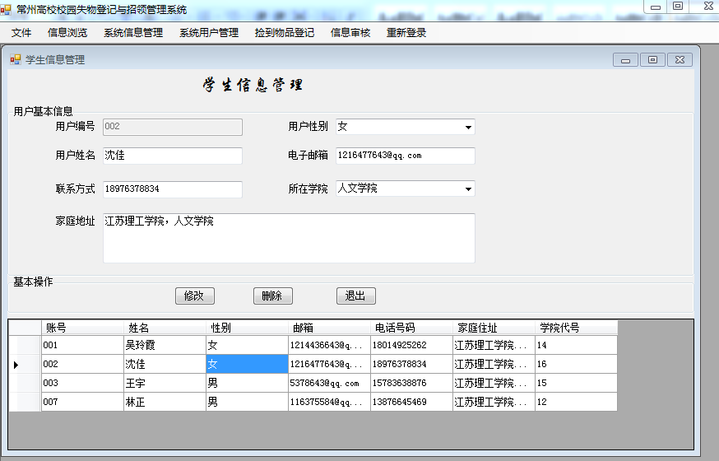
图5-12 用户管理

5.2.5 失物信息管理

1.失物登记
捡到物品登记主要包括丢失物品的基本信息，如类别为电子产品，丢失地点在学校北门，丢失时间为2016年4月7日，丢失物品名称为OPPO R7手机，而且是白色的手机，套着一个阿狸手机壳。具体实现界面如图5-13所示。

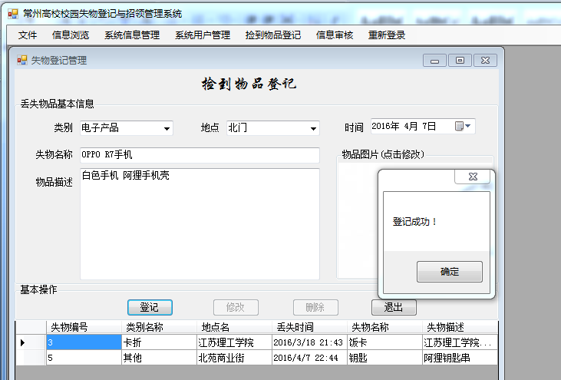
图5-13 失物登记
核心代码：
private void button1_Click(object sender, EventArgs e)
{
if (textBox1.Text == "")
{
MessageBox.Show("请完善信息后再登记");
return;
}

if (textBox5.Text == "")
{
MessageBox.Show("请完善信息后再登记");
return;
}
String sqls=string.Format("insert into lostwupin (lostleibiename, lostaddressname, losttime,lostname,lostmiaoshu ,lostpic,isrenling) values('{0}','{1}','{2}','{3}','{4}','{5}','未认领')", comboBox1.Text, comboBox2.Text, dateTimePicker1.Value, textBox1.Text, textBox5.Text, WPS);
database.MySql_insert(sqls);
MessageBox.Show("登记成功！");
showdata();
clears();
}
}

2.失物修改
捡到物品可以进行信息的修改，包括类别的修改，捡到地点的修改、捡到时间的修改、物品名称的修改、物品描述的修改以及物品图片也可以进行修改。具体实现界面如图5-14所示。

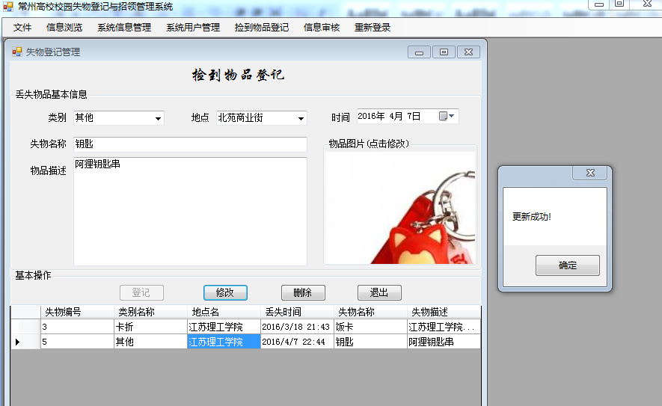
图5-14 失物修改
核心代码：
private void button2_Click(object sender, EventArgs e)
{
string sqls = "";
if (WPS == null)
{
sqls = string.Format("update lostwupin set lostleibiename ='{0}',lostaddressname ='{1}',losttime ='{2}',lostname ='{3}',lostmiaoshu ='{4}' where lostid ={5}", comboBox1.Text, comboBox2.Text, dateTimePicker1.Value, textBox1.Text, textBox5.Text, label6.Text);
}
else
{
sqls = string.Format("update lostwupin set lostleibiename ='{0}',lostaddressname ='{1}',losttime ='{2}',lostname ='{3}',lostmiaoshu ='{4}',lostpic ='{5}' where lostid ={6}", comboBox1.Text, comboBox2.Text, dateTimePicker1.Value, textBox1.Text, textBox5.Text, WPS, label6.Text);

}
database.MySql_update(sqls);
MessageBox.Show("更新成功!");
showdata();
clears();
}

3.失物删除
失物删除主要是失物记录的整体删除，删除后用户将不再看到这条失物信息。具体界面如图5-15所示。

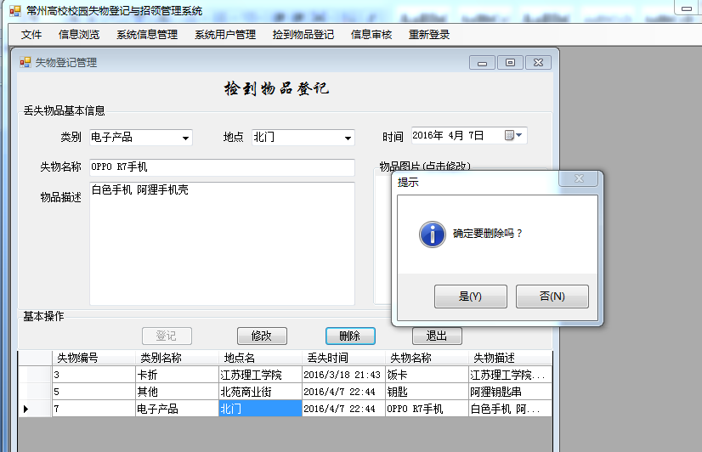
图5-15 失物删除

5.2.6 审核认领信息
审核认领信息主要是管理员查看用户认领申请，对用户的申请进行审核，能够显示物品详情，如物品类型，拾到地点、物品名称、捡到时间、物品描述及物品图片。还有认领人的详细资料，如认领人编号、认领人姓名和认领人电话。确认审核通过，则认领人可以拿到所认领的物品。具体实现界面如图5-16所示。

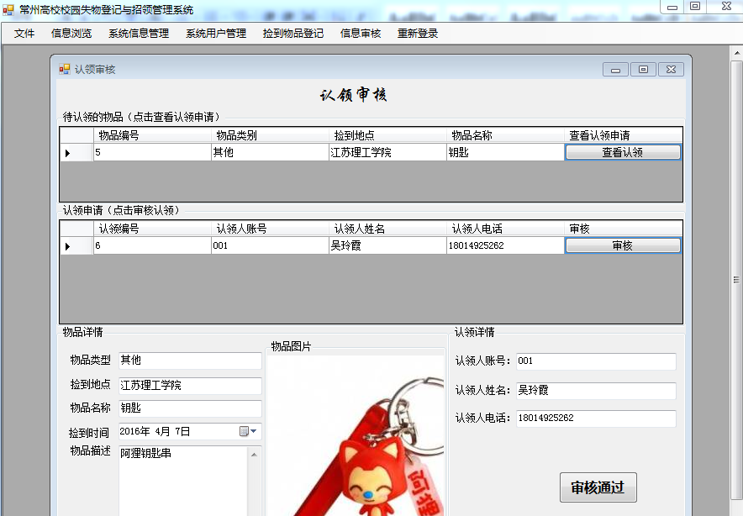
图5-16 审核认领

5.2.7 投诉处理
投诉处理主要是管理员对用户的投诉进行处理。用户可以对有疑问的物品认领进行投诉，而管理员就要对投诉进行处理审核。投诉列表能够显示投诉编号、物品编号、投诉人姓名及投诉电话。点击显示物品的具体信息及认领人的详细信息，管理员确定投诉成功则恢复物品未认领的状态。具体实现界面如图5-17所示。

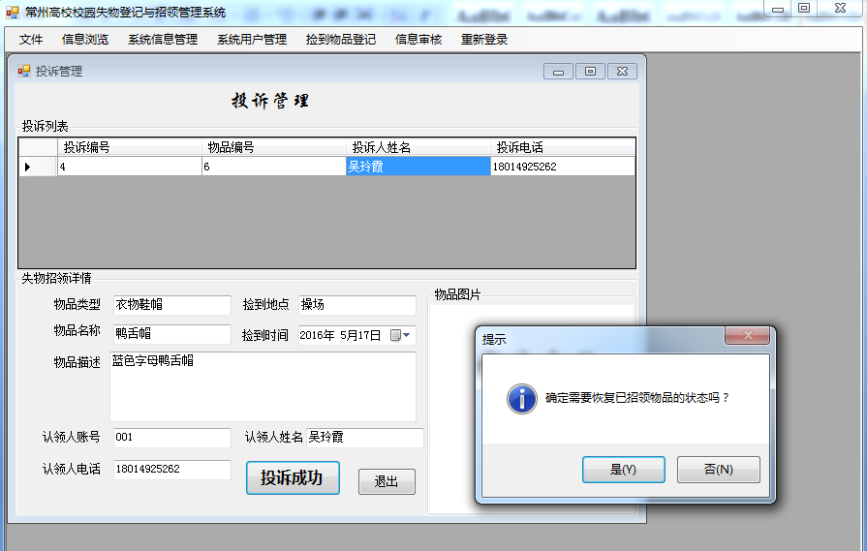
图5-17 投诉处理

第6章 系统测试

6.1 测试目的和测试环境
系统测试已经成为系统开发过程中必不可少的环节。测试的目的在于发现系统中的错误和缺陷，然后进行修改和纠正。系统测试采用的是自底向上的集成测试，测试步骤主要分三个阶段，第一阶段是将底层的模块组合成为能够实现软件特定功能的簇，为每个新簇编写驱动程序，然后对簇进行测试，这样的测试简称模块内测试；第二阶段是移走驱动程序，用簇直接将上层模块替换驱动程序，然后沿着程序结构的层次向上组合成新的簇，凡是对新的簇测试后都要进行回归测试，以保证没有引入新的错误，此阶段简称模块整合测试；第三阶段就是重复第一、二阶段直到系统都集成完毕，最后再进行系统整体测试。
系统运行环境如下：
1．硬件环境：计算机CPU主频应不低于1GHz，内存不低于1GB，屏幕分辨率在1024*768以上，硬盘容量大于120GB。
2．软件环境：
（1）操作系统： Windows 7
（2）开发工具：Microsoft Visual Studio 2012，Microsoft Office Word 2007
（3）数据库：Microsoft SQL Server

6.2 测试方法
对程序模块的测试主要采用白盒测试辅助黑盒测试。所谓白盒测试，就是把测试的对象看作是一个透明的盒子，然后根据程序内部的逻辑结构及有关信息设计的测试用例，检查程序的各个部分能否按照预定要求进行工作。在测试过程中用到的主要方法包括逻辑覆盖测试、基本路径测试、数据流测试和循环测试。在模块整合过程结束后将会采用黑盒测试，测试两个模块整合后是否符合系统分析时提出的要求。
对于系统整体测试采用黑盒测试法。在测试过程中把测试对象看成一个黑盒，完全不考虑程序的内部结构和内部特性，只需检查程序的功能是否符合要求。通过黑盒测试，主要用于寻找系统不正确的或遗漏的功能，及时发现接口、性能、数据结构和外部信息的访问错误，保证系统整体的正确运行。

6.3 测试结果
测试表明，软件基本达到了设计的要求，功能比较完整，用户界面良好，错误处理正确得当，而且能正确提示错误种类。但是存在以下一些需要改进的地方，比如在注册相同用户的时候，没有能够先给个注册失败的提示，并提示失败原因，提高系统的操作性。还有对于物品浏览，希望能增添高级查找，或多添加几种查找类型。经过总体改进后，出现的问题已基本得到了解决，系统性能也比较稳定，能提供功能健全的服务平台，可以供用户正常使用。但系统的功能还不够完善，在软件投入使用后，必然会有一些隐藏的小错误会被暴露出来。在以后的学习中，要加强这些方面的学习，多查阅相关的资料、多实践以积累经验，尽量避免上述的缺憾和限制。

结束语

经过近几个月的设计，在老师的悉心指导和严格要求下，我基本完成了常州高校校园失物登记与招领管理系统的设计与实现。毕业设计是对我们大学四年学习成果进行的一次综合检阅，平时课堂上学到的知识在这里可以得到充分的发挥。通过本次毕业设计，平时课堂上的学习到的知识得到了进一步的巩固和提高，基本可以将平时所学的一些理论知识熟练的应用到实际的设计中。
设计刚开始时，由于对常州高校校园失物登记与招领管理系统的不熟悉，导致出现一些错误，走了很多的弯路，造成了很多次的返工。但是，正是因为这一次一次的尝试磨练了我的耐性而且还加强了我对软件的操作水平。在这次设计中，我不仅收获了专业知识，还增强了与同学室友之间的交流，提高了自己的交流水平，为未来踏上社会、步入工作岗位打下了良好基础。
此次毕业设计，不仅是对大学四年学习的总结，也更是一次步入社会前的实战演练。同时，通过它培养的独立思考、实践创新、团队协作能力也为我后续的工作打下了坚实基础。当然，由于时间和自身水平有限，本次毕业设计还存在很多不足之处。在今后的学习生活中，我会继续努力，再接再厉，争取更大进步！

参考文献

- （美）沃森(Watson, K.) 著，齐立波，黄俊伟 译. C#入门经典[M]. 北京：清华大学出版社，2014.
- （美）索利斯 著，姚琪琳 等译. C#图解教程（第4版）[M]. 北京：人民邮电出版社，2013.
- 付强. C#编程实战宝典[M]. 北京：清华大学出版社，2014.
- 明日科技. ASP.NET从入门到精通（第3版）[M]. 北京：清华大学出版社，2012.
- 赛奎春，顾彦玲. ASP.NET项目开发全程实录（第3版）[M]. 北京：清华大学出版社，2013.
- （美）Watson, K. 等著，齐立波，黄俊伟 译. C#入门经典（第6版）[M]. 北京：清华大学出版社，2013.
- （美）阿格佛温 著，黄博文 等译. C#多线程编程实战[M]. 北京：机械工业出版社，2015.
- 吴江平. 高校失物招领管理系统的研究与分析[J]. 科技广场，2015(11):77-80.
- 孟爱英，刘海霞，林红，李仁旺. 失物招领管理系统的设计与实现[J]. 工业控制计算机，2013, 26(9):108-109.
- 卞承荫，黄舒婷，蔡译娴. 基于学生公寓网格化管理的高校失物招领平台探析[J]. 太原城市职业技术学院学报，2015(6):69-70.
- 方若男，赵竞天，蒋伟. 基于Web的高校寻物启事及失物招领平台开发[J]. 教育教学论坛，2013(26):245-246.
- 唐莉莉，杨铮，周超. 基于ASP.NET校园失物招领系统[J]. 福建电脑，2015(05):126-127.
- 王维. 基于WEB的高校网络失物招领信息管理平台开发与实现[J]. 电脑知识与技术（学术交流）. 2014(28):6595-6597.
- 明日科技. SQL Server 从入门到精通[M]. 北京：清华大学出版社，2012.
- 黄钊吉. SQL Server性能优化与管理的艺术[M]. 北京：机械工业出版社，2014.

致谢

感谢我的指导老师无微不至的帮助，在老师细心的指导下我完成了毕业设计任务。虽然老师平时一直很忙，但是当我们去问老师问题的时候，她从来不嫌累，反反复复的指导我们这怎么弄，那怎么写。还记得当时写开题报告的时候，参考文献一直格式不对，但是老师并没有嫌烦，还亲自指导我怎么写。从选题到查阅资料，到论文提纲的确定，到中期论文的修改，老师都给了我莫大的帮助。在此向我的指导老师表示由衷的感谢。
此外，还要感谢我的室友们，我遇到的困难时主动向她们寻求帮助，舍友都会细心的指导我，和我讨论。在她们的帮助下，我才能完善好自己的毕业设计。
最后要感谢的是我的父母，他们为我能够顺利的完成学业提供了巨大的支持与帮助。在以后的日子里，我会更加努力的学习和工作，不辜负父母对我的期望。我一定会好好孝敬和报答他们。

